5. RAZRED
1. LEKCIJA: POVIJEST RAČUNALA

RAZVOJ RAČUNALA KROZ POVIJEST
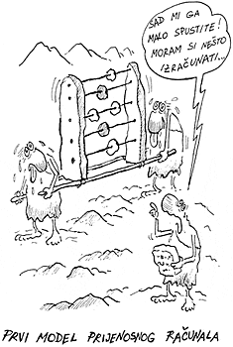

- RAČUNANJE JE STARO KOLIKO I ČOVJEČANSTVO.
- PRVI ZNAKOVI KOJIMA SU LJUDI BILJEŽILI ČLANOVE PLEMENA, STOKU, ZEMLJIŠTE, VRIJEME UREZIVANI SU U KAMENU, NA DRVENIM STUPOVIMA I SL.
- PRVI ZNAKOVI:
- ZNANJE RAČUNANJA PRIMJENJIVALO SE PRAKTIČNO JOŠ PRIJE OTPRILIKE 5000 GODINA, U DREVNOM BABILONU, SUMERU, EGIPTU, KINI I INDIJI.
- GRADITELJI GOLEMIH PIRAMIDA, HRAMOVA I DRUGIH GRAĐEVINA MORALI SU SE KORISTITI RAČUNSKIM ZNANJIMA.
- PRVO RAČUNALO U SVIJETU JE POZNATI „STONEHENGE”. ON JE OMOGUĆIO JOŠ PRIJE 4000 GODINA TOČNO PREDVIĐANJE MJESEČEVIH MIJENA. UZ POMOĆ MJESECA KOJI JE BACAO SJENU KAMENJA NA TOČNO OZNAČENA MJESTA NA TLU MOGUĆE JE BILO PREDVIDJETI VRIJEME SLJEDEĆEG PUNOG MJESECA TE VRIJEME POMRČINE MJESECA.
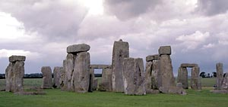 STONEHENGE (3000. – 1000. PR.KR.)
- PRVO PRIJENOSNO RAČUNALO JE ABAK (GRČKI ABAX ZNAČI PLOČA ZA RAČUNANJE).
- PRVI POZNATI ABAK POSTOJAO JE U BABILONU PRIJE 5000 GODINA.
- NJIME SE RAČUNALO POMOĆU KAMENČIĆA KOJI SU SE UMETALI U ŽLJEBOVE NAPRAVLJENE U PIJESKU.
- ZATIM SE ABAK RAZVIO U OBLIK KAO NA SLICI KOJI SE SASTOJAO OD OKVIRA I RAZAPETIH ŽICA NA KOJIMA SU POSTAVLJENE PLOČICE ILI KUGLICE.
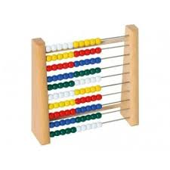
- ZAHVALJUJUĆI ABAKU, U EGIPTU, MEZOPOTAMIJI I KINI POSTOJE NAJSTARIJI ZAPISI O BROJEVIMA SAČUVANI DO DANAŠNJEG DANA.
- USAVRŠENI ABAK I DANAS KORISTE ZA SVAKODNEVNO RAČUNANJE NARODI RUSIJE, KINE I JAPANA.
- RAZVOJEM TRGOVINE NASTALA JE POTREBA ZA BROJEVIMA KAO ZNAKOVIMA POTREBNIM ZA RAČUNANJE I MJERENJE.
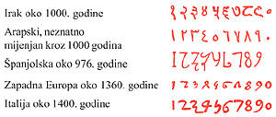
- CHARLES BABBAGE, ENGLESKI MATEMATIČAR, DAO JE VELIKI DOPRINOS RAZVOJU MEHANIČKIH STROJEVA ZA RAČUNANJE.
- NJEGOVA ZASLUGA U RAZVOJU RAČUNALA, ZBOG ČEGA JE NAZVAN OCEM RAČUNALA, OGLEDA SE U POSTAVLJENOM NAČELU RADA RAČUNALA KOJI SE KORISTI I DANAS.
- ADA, GROFICA OD LOVALACE KOJU UPOZNAJE BABBAGE, POMAŽE U DIZAJNIRANJU I PROGRAMIRANJU RAČUNALA ZA STVARANJE GLAZBE. ZATO ADU NAZIVAJU MAJKOM MODERNIH RAČUNALA I PRVOM PROGRAMERKOM NA SVIJETU.
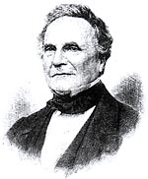 CHARLES BABBAGE
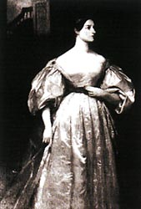 ADA LOVALACE
- 1890. HERMAN HOLLERHT – SVOJIM STROJEM ZA SORTIRANJE RJEŠAVA PROBLEM POPISA STANOVNIŠTVA SAD-A. SKRATIO JE VRIJEME OBRADE PODATAKA S 3 GODINE NA 2 TJEDNA.
- NJEGOVA TVRTKA SE RAZVIJA I POSTAJE 1914. OSNIVAČEM DANAS POZNATE TVRTKE IBM.
- GODINE 1937. ALAN TURING RAZVIJA IDEJU O UNIVERZALNOM STROJU, KOJI ĆE MOĆI IZVESTI SVAKI ALGORITAM (SLIJED KORAKA KOJI DOVODE DO RJEŠENJA POSTAVLJENOG ZADATKA) I TIME ZAPOČINJE ZNANSTVENO IZUČAVANJE RAČUNALA.

SAŽETAK
- RAČUNANJE JE NASTALO IZ PRAKTIČNIH LJUDSKIH POTREBA, NPR. PODJELE LOVINE, BROJENJA DANA, MJERENJA ZEMLJIŠTA, RAZMJENE DOBARA I SLIČNO.
- ZNAKOVI UREZANI NA STIJENI ILI DRVETU SLUŽILI SU ZA BROJENJE.
- ABAK JE PRVA JEDNOSTAVNA NAPRAVA ZA RAČUNANJE.
- BABBAGE JE NAZVAN OCEM MODERNIH RAČUNALA ZBOG IDEJE O NAČELU RADA RAČUNALA KOJE SE ODRŽALO DO DANAS.
- ADA LOVALACE PRVA JE UVELA IDEJU O PROGRAMIRANJU MEHANIČKIH STROJEVA, ZATO JE NAZVANA MAJKOM MODERNIH RAČUNALA I PRVOM PROGRAMERKOM NA SVIJETU.

- PRVO ELEKTRONIČKO RAČUNALO BILO JE COLOSSUS. RAČUNALO JE KONSTRUIRANO 1943. GODINE U VRIJEME DRUGOGA SVJETSKOG RATA. NAČINJENO JE U STROGOJ TAJNOSTI I KORISTILI SU GA ZA DEŠIFRIRANJE POVJERLJIVIH NJEMAČKIH PORUKA.
- PRVO RAČUNALO OPĆE NAMJENE KOJE JE MOGLO IZVODITI RAZLIČITE ZADATKE BIO JE AMERIČKI UREĐAJ ENIAC KOJI JE KONSTRUIRAN 1946. GODINE. STROJ JE IMAO 18000 ELEKTRONSKIH CIJEVI I BIO TEŽAK 30 TONA.
- MUŠICE KOJE SU SE LJEPILE NA VRUĆE ELEKTRONSKE CIJEVI UZROKOVALE SU POGREŠKE U RADU RAČUNALA. OD TADA DO DANAS POGREŠKU U PROGRAMU NAZIVAMO BUG (BUG=MUŠICA).
- 14. LIPNJA 1951., PRODANO JE PRVO RAČUNALO. ZVALO SE UNIVAC 1 (UNIVERSAL AUTOMATIC COMPUTER).
- PRVI SU MU KUPCI BILI AMERIČKA VLADA, VOJSKA, ALI I PRIVATNE KOMPANIJE: GENERAL ELECTRICS…
- UNIVAC JE TEŽIO 13 TONA. HLADIO SE VODOM IZ OBLIŽNJEG POTOKA.
- PRVI ZABILJEŽENI PREKID RADA DOGODIO SE KAD JE RIBA UPALA U SUSTAV CIJEVI KOJE SU HLADILE RAČUNALO.
- RADIO JE NA TAKTU OD 0,008 MHz, A BIO JE OPREMLJEN S 9 Kb MEMORIJE (PUUUNO SPORIJE OD DANAŠNJIH RAČUNALA S JAKO MALO MEMORIJE U ODNOSU NA DANAŠNJA RAČUNALA).
- 1963. DOUGLAS ENGELBART IZUMLJUJE RAČUNALNOG MIŠA. (POKRET RUKE U DVIJE DIMENZIJE PRETVARA U POKRET POKAZIVAČA NA ZASLONU RAČUNALA).
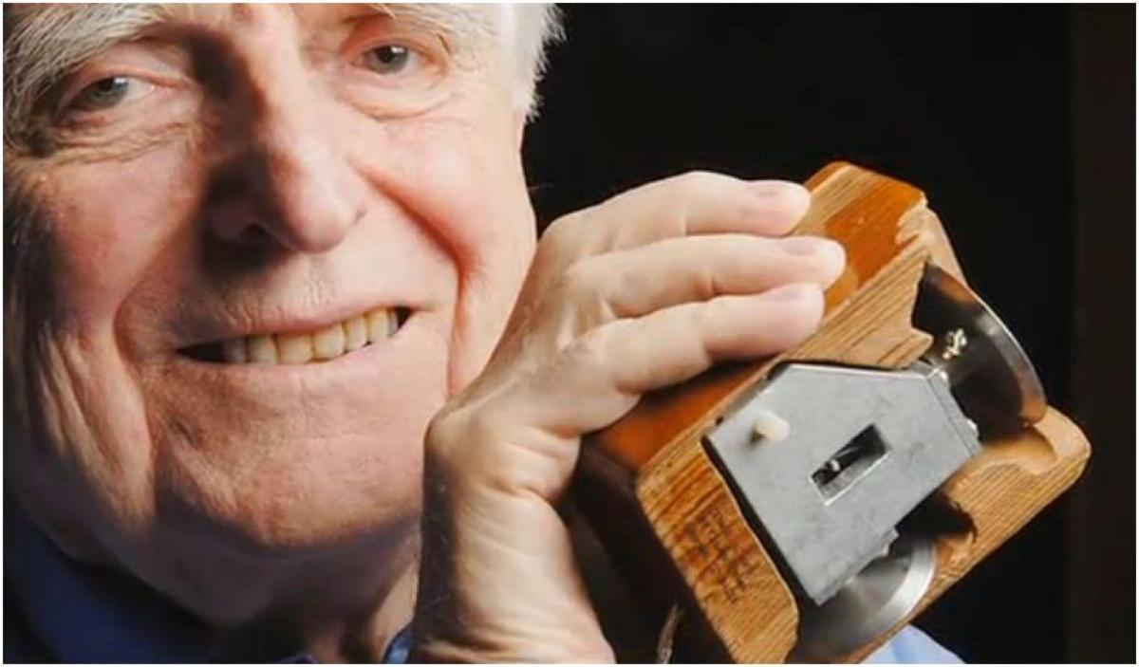
- 1968. DOUGLAS ENGELBART PREDSTAVLJA RAČUNALNOG MIŠA, HIPERTEKST, OBJEKTNO PROGRAMIRANJE, DINAMIČNO POVEZIVANJE DATOTEKA I SURADNJU POMOĆU DIJELJENJA ZASLONA (PUNO ZNAČAJNIH STVARI ZA INFORMATIKU I RAČUNALA).
- 1969. AMERIČKO MINISTARSTVO OBRANE POKREĆE ARPAnet, PRETHODNICU INTERNETA. NA TEMELJU TE MREŽE NASTAO JE INTERNET.
- 1972. RAY TOMLINSON, ŠALJE PRVU E-MAIL PORUKU.
- 1975. PAUL ALLEN I BILL GATES OSNIVAJU MICROSOFT.
- MICROSOFT, NAJVEĆI DANAŠNJI PROIZVOĐAČ SOFTVERA, NASTAO JE U GARAŽI, A DANAS ZAPOŠLJAVA NEKOLIKO DESETAKA TISUĆA LJUDI U PREKO 50 ZEMALJA SVIJETA. CENTAR IM JE U DRŽAVI WASHINGTON, USA.
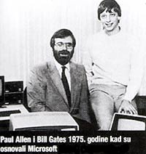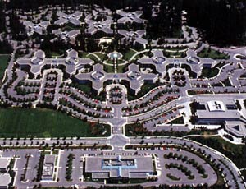
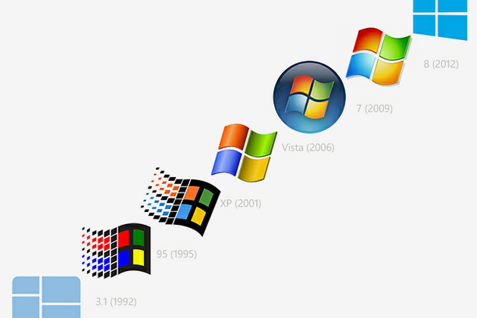LOGO MICROSOFTA KROZ POVIJEST
- 1976. STEVE WOZNIAK I STEVE JOBS OSNIVAJU APPLE TE IZRAĐUJU MIKRORAČUNALO APPLE I.
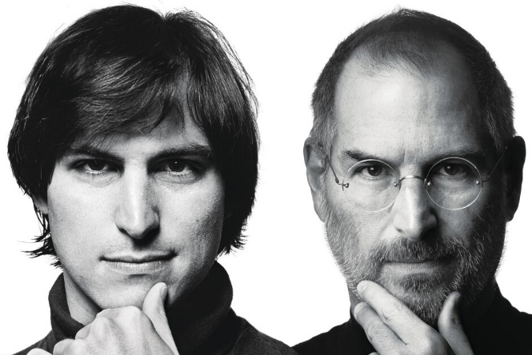STEVE JOBS
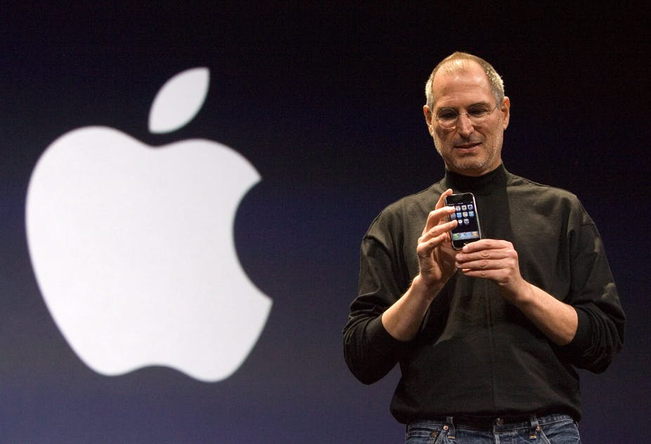 JEDAN OD NAJZNAČAJNIJIH IZUMA APPLE-A - IPHONE
- 1978. EPSON AMERICA PREDSTAVIO JE MX-80, PRVI 9-IGLIČNI PRINTER I TIME POKRENUO REVOLUCIJU DESKTOP RAČUNALNIH PISAČA.
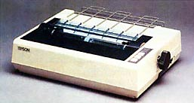
- 1980. TIM BARNERS-LEE PIŠE MALI PROGRAM. NJEGOV KONCEPT STVARANJA SLUČAJNIH VEZA IZMEĐU ODVOJENIH OBJEKATA NA KRAJU EVOLUIRA U WORLD WIDE WEB (WWW – JEDAN OD SERVISA INTERNETA – PRETRAŽIVANJE INTERNETA).
- 1980. PRVI HARD DISKOVI. KAPACITETI SU IM VARIRALI IZMEĐU 5 I 10 MB. (1 GB= 1024 MB, A DANAŠNJI TVRDI DISKOVI IMAJU KAPACITETE I VIŠE OD TB – TERABAJT. 1 TB = 1024 GB).
- 1981. IBM PROIZVODI PRVO IBM PC (PERSONAL COMPUTER – PC, OSOBNO RAČUNALO) NAMIJENJENO MALIM POSLOVNIM KORISNICIMA. DOBA OSOBNIH RAČUNALA JE ZAPOČELO.

SAŽETAK
- COLOSSUS JE PRVI RAČUNALNI STROJ KONSTRUIRAN ZA VRIJEME DRUGOGA SVJETSKOG RATA KOJI SU RABILI ZA DEŠIFRIRANJE POVJERLJIVIH NJEMAČKIH PORUKA.
- ENIAC JE PRVO RAČUNALO NAMIJENJENO ZA RJEŠAVANJE RAZLIČITIH ZADATAKA (KONSTRUIRAN 1946. GODINE).
- 1947. IZUMLJEN JE TRANZISTOR – IZAZVAO REVOLUCIJU U PROIZVODNJI RAČUNALA ZBOG SVOJEG MALOG OBUJMA I BOLJE POUZDANOSTI U ODNOSU NA ELEKTRONSKE CIJEVI.
- INTEGRIRANI SKLOP JE ČIP SASTAVLJEN OD PUNO RAZLIČITIH ELEKTRONIČKIH ELEMENATA (TRANZISTORA, OTPORNIKA, DIODA…).
- MIKROPROCESOR JE ČIP KOJI IMA INTEGRIRANE OSNOVNE FUNKCIJE ZA OBAVLJANJE SVIH PROCESA UNUTAR RAČUNALA.
- 1981. IBM PROIZVODI PRVO IBM PC (PERSONAL COMPUTER – OSOBNO RAČUNALO) NAMIJENJENO MALIM POSLOVNIM KORISNICIMA.

